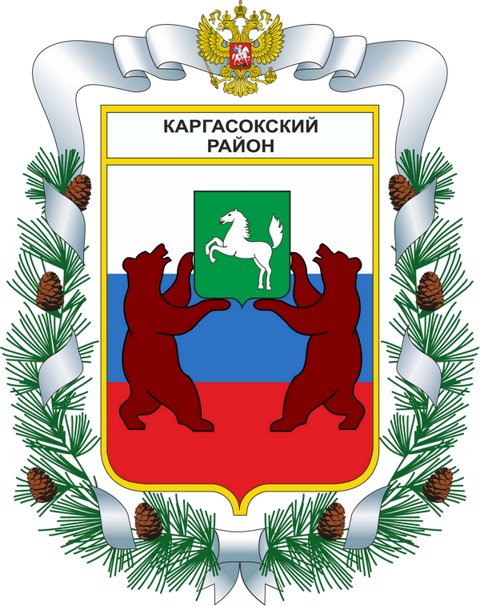
МУНИЦИПАЛЬНОЕ ОБРАЗОВАНИЕ «Каргасокский район»

ТОМСКАЯ ОБЛАСТЬ

ДУМА КАРГАСОКСКОГО РАЙОНА

РЕШЕНИЕ
ПРОЕКТ
26.08.2021 |  | № ___
с. Каргасок

О внесении изменений в решение Думы Каргасокского района от 16.02.2017 №100 «О проведении оценки регулирующего воздействия
проектов решений и экспертизе решений Думы Каргасокского
района, затрагивающих вопросы осуществления
предпринимательской и инвестиционной деятельности»

В целях приведения в соответствие с положениями Федерального закона от 11.06.2021 №170-ФЗ «О внесении изменений в отдельные законодательные акты Российской Федерации в связи с принятием Федерального закона «О государственном контроле (надзоре) и муниципальном контроле в Российской Федерации»

Дума Каргасокского района РЕШИЛА:

1. Внести в решение Думы Каргасокского района от 16.02.2017 №100 «О проведении оценки регулирующего воздействия проектов решений и экспертизе решений Думы Каргасокского района, затрагивающих вопросы осуществления предпринимательской и инвестиционной деятельности» следующие изменения:
а) в названии и пунктах 1 – 3 указанного решения слова «предпринимательской и инвестиционной деятельности» заменить словами «предпринимательской и иной экономической деятельности»;
б) из пункта 1 указанного решения исключить слова «в лице отдела правовой и кадровой работы Администрации Каргасокского района (Тимохин В.В.)».
2. Настоящее решение вступает в силу со дня его официального опубликования (обнародования).
3. Контроль за исполнением настоящего решения возложить на бюджетно-финансовый комитет Думы Каргасокского района.

Председатель Думы  Каргасокского района |  | С.С. Винокуров

Глава Каргасокского района А.П. Ащеулов

